
乘、除法计算
开心预习新课,轻松搞定基础。
先说一说口诀所表示的意思,再写出两道除法算式。
1.
八九七十二 表示 ,除法算式为 、 。
五六三十 表示 ,除法算式为 、 。
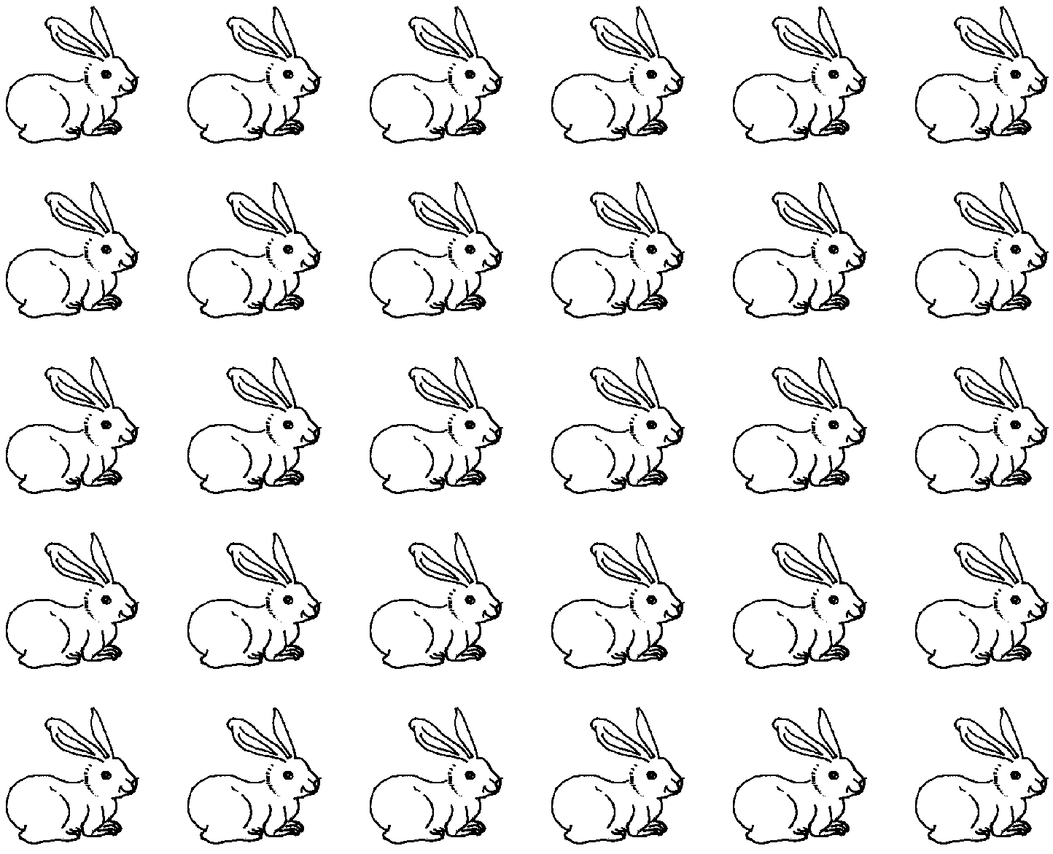
2.看图写出两道乘法算式和两道除法算式。
乘法算式 除法算式


重难疑点,一网打尽。
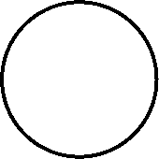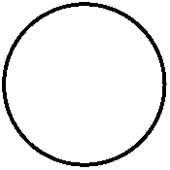3.在 里填上“>”“<”或“=”。
7×2 36÷4 7×9 8×9 6+6+6 6×2
24÷4 12÷2 45 6×8 9×9 9+9
4
.( )里最大能填几?
4×( )<21 6×( )<55 ( )×5<48 ( )×2<11

37>( )×9 50>( )×7 19>2×( ) 30>3×( )
源于教材、宽于教材、拓展探究显身手。
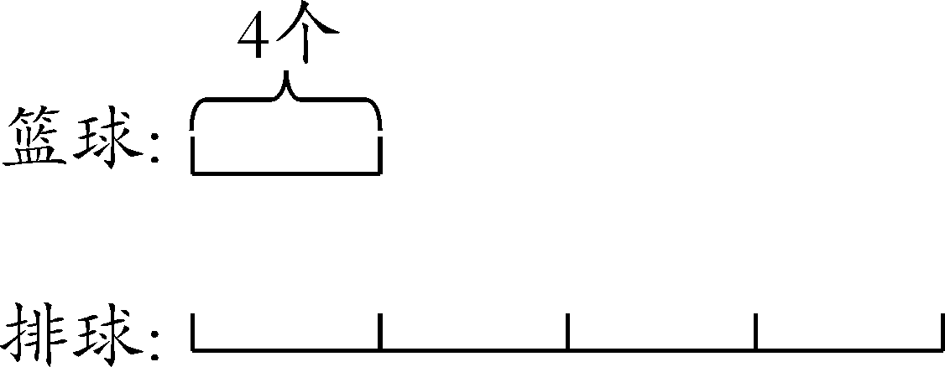
- 看图列式计算。

排球的个数是篮球的( )倍,排球有( )个。

。( ,
= (个)

- 试一试
不试不知道
一试真奇妙。)

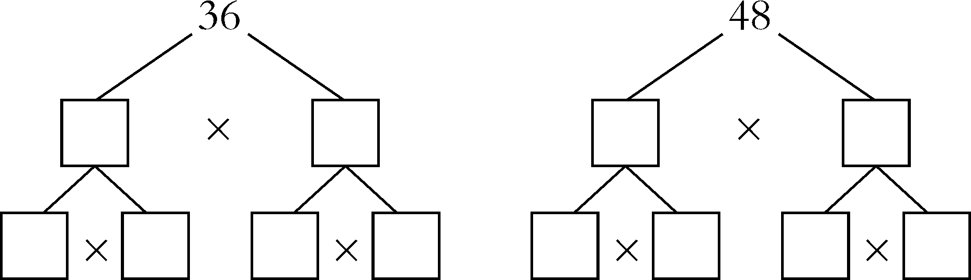

第2课时
1.8个9是多少或9个8是多少 72÷9=8 72÷8=9
5个6是多少或6个5是多少
30÷5=6 30÷6=5
2.5×6=30 30÷5=6 6×5=30 30÷6=5
3.> < > = < >
4.5 9 9 5 4 7 9 9
5.4 16 4×4=16
6.略

